Zveme Vás na přednášku

PhDr. Romana Kopřivy, Ph.D., Masarykova univerzita

„[…] neboť život tady mne velice velice nudí.“ Proslulý rakouský lyrik a dramatik Hugo von Hofmannsthal na vojně v Brně, Hodoníně a jinde na Moravě (1894-95)

v úterý 16. 11. 2010, v 17 hodin v konferenčním sále MZK, Kounicova 65a

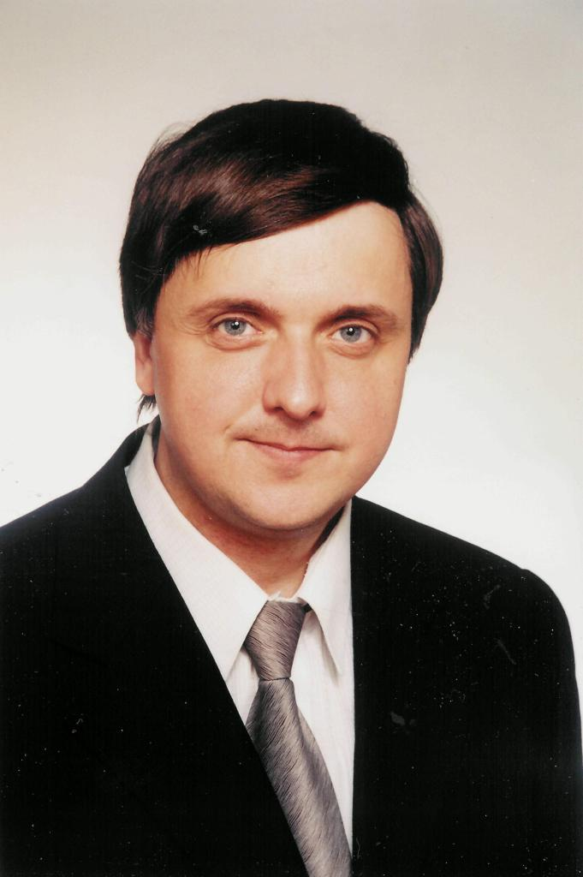
Hofmannsthal prožívá hlubokou existenciální krizi. Píše Pohádku 672. Noci, nezveřejněnou Příhodu z vojenského života a stopy jeho pobytu se ještě odrážejí v slavném Kyrysnickém příběhu. O zhnusení ze života, ale i o konceptu magie života a kráse moravské krajiny se dočteme v dopisech a zápiscích z této doby.

Roman Kopřiva přednáší německou literaturu na Masarykově univerzitě. Působil také jako lektor českého jazyka a literatury na Vídeňské univerzitě. Stipendista Franze Werfela ve Vídni (u prof.dr. Wendelina Schmidta-Denglera). Zabývá se rakouskou literaturou, Vídeňskou modernou, germano(austriaco)slaviky. Disertace o díle Jana Skácela u Reinera Kunze (laudatio na R.K. – Cena umění k česko-německému porozumění, Berlín, 2002) Publikace: mj. v: Češi a Němci. Dějiny – kultura – politika ( 2001), Franz Kafka – Amtliche Schriften (2004), Dějiny německého a rakouského konzervativního myšlení (2009)

Přednášky v Rakouské knihovně/ Wissenschaftskolleg Österreich-Bibliothek I,

Cyklus přednášek pro univerzitní i mimouniverzitní veřejnost se koná
v rámci oslav 20. výročí založení Rakouské knihovny
pod záštitou ředitele Moravské zemské knihovny v Brně Tomáše Gece,
rektora Masarykovy univerzity Petra Fialy
a děkana Filozofické fakulty Masarykovy univerzity Josefa Kroba.

Oslavy proběhnou za předsednictví čestného výboru, v němž jsou zastoupeni: Václav Havel, Praha, Václav Cejpek, Brno, Peter Demetz, New Jersey, Konstanze Fliedlová, Vídeň, Marianne Gruberová, Vídeň, Jiří Gruša, Meckenheim, Jiří Kratochvil, Brno, Klaus Kastberger, Vídeň, Radek Malý ,Olomouc, Joseph Strelka, Vídeň, Marek Nekula, Řezno, Ilse Tielschová, Vídeň, Milan Tvrdík, Praha, Milan Uhde, Brno



